……………… FEN LİSESİ

ÖĞRETİM YILI 12 FEN SINIFI FİZİK DERSİ 1. DÖNEM 2. YAZILI SINAV SORULARI

**1)**



**2)**

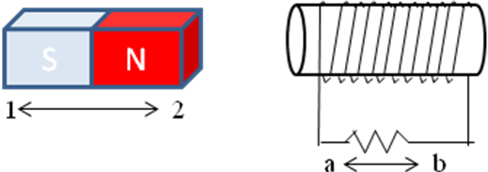

**Şekildeki mıknatıs 1 ve 2 yönlerinde hareket ettirildiğinde bobinde oluşacak indüksiyon akımının yönü hakkında bilgi veriniz.Mıknatıs hareketsiz kalırsa neden akım oluşmaz? Açıklayınız.**

<https://www.HangiSoru.com/>

**3)R=100 ohmluk bir direncin uçlarına maksimum değeri 200√2 Volt, frekansı 50 s-1 olan alternatif potansiyel uygulanıyor.**

**a)Uygulanan alternatif gerilimin denklemini**

**b)Gerilimin etkin değerini**

**c)Akım şiddetinin maksimum değerini bulunuz.**

**4) Özindüksiyon katsayısı 2 H olan bir akım makarasından geçen akım 5 A dir. Akım ne kadar zamanda sıfıra düşürülürse özindüksiyonemk 100 Volt olur?**

**5) I1:4A I2:2A**

**Birbirine paralel iletken düz tellerden geçen akımlar şekildeki gibidir.**

**A telinin 50 cm lik kısmına uygulanan kuvvetin büyüklüğünü hesaplayınız. (K:10-7 N/amp2)**

**80 cm**

**A B**

İ

6) X **Aralarında d uzaklık bulunan X ve Y tellerinden şekildeki gibi akımlar geçiyor.**

Y **Buna göre X telinden kaç d uzaklıkta bileşke magnetik alan 0 olur?**

**4İ**

**7)Uzunluğu 30 cm olan 500 sarımlı akım makarasından i akımı geçtiğinde makaranın içerisinde oluşan magnetik alan şiddeti 3.10-3N/amp.m olduğuna göre i akım şiddetini bulunuz?(-7)**

**8)Bir transformatörün primer bobinine 250 voltluk gerilim uygulandığında sekonder bobinde 150 volt gerilim oluşuyor.Verimi %90 olan bu transformatörün sekonder devresinden geçen akımın şiddeti 6 amper olduğuna göre primer devredeki akımın şiddeti kaç amper olur?**

**R=4Ω XL=8Ω XC=5Ω**

**9) K www ΩΩΩ I I M Şekildeki devrede VKL=8 V olduğuna göre**

**L**

**a)VLM ve Ve kaç volttur?**

**b)Empedansını bulunuz.**

**Ve**

**c) Güç çarpanını bulunuz.**

**10)Sıcak halde direnci 200 ohm olan bir lamba frekansı 50 hz , etkin potansiyel farkı 200V olan alternatif akımla yanıyor.**

1. **Maksimum potansiyel farkını bulunuz**
2. **Akım şiddetinin denklemini yazınız**
3. **Akımın etkin değerini bulunuz**

**NOT BAREMİ:Her bir soru 10puandır .Başarılar dilerim.**